Contact
Regula Sullivan
Coperion K-Tron (Switzerland) LLC
Lenzhardweg 43, 45
5702 Niederlenz
Switzerland

Tel. +41 (62) 885-7314
Regula.Sullivan@coperion.com
www.coperion.com

Пресс-релиз
Новейшее поколение устройств управления дозаторов: Coperion K-Tron представляет KCM-III
Новая технология управления обеспечивает большую эффективность процесса

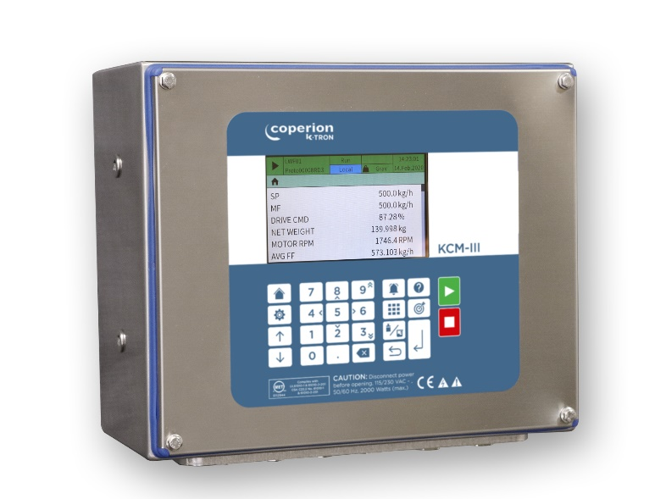
Нидерленц, Швейцария (июль 2020 г.) - Компания Coperion K-Tron рада представить новейшее поколение проверенных временем контроллеров подачи KCM. Недавно обновлённый KCM-III обладает множеством новых функций, в том числе большим 5-дюймовым ЖК-экраном с улучшенным пользовательским интерфейсом, контекстно-зависимой справкой, корпусом из нержавеющей стали и встроенным интерфейсом Ethernet с опциональным Wi-Fi. Благодаря возможности подключения к Ethernet (проводной или беспроводной) доступ к KCM-III можно получить через удобную веб-страницу устройства подачи, которая включает полнофункциональный пользовательский интерфейс. Кроме того, KCM-III подготовлен к функциям Industry 4.0, таким как профилактическое обслуживание, опции электронного обслуживания, общая эффективность оборудования, обнаружение выбросов, оптимизация машины и многое другое.
Контроллер KCM-III объединяет плату привода двигателя, модули управления дозатором и его вспомогательные компоненты в одну комплектную систему и, как правило, устанавливается непосредственно на дозаторе, предварительно смонтирован и испытан на заводе. Все настройки двигателя, диагностика и функции интерфейса оператора интегрированы в пользовательский интерфейс KCM-III. Каждый KCM-III включает в себя полный пакет программного обеспечения для поддержки широкого спектра типов приложений, как периодических, так
и непрерывных, от питателей по потере массы до ленточных питателей и расходомеров Smart Flow. Контроллер KCM-III рассчитан на использование в среде ATEX 3D и включен в список опасных зон NEC класса II, раздел 2.
KCM-III также имеет совершенно новый мощный ЦП с расширенной памятью, позволяющий хранить больше файлов журналов и событий, данных трассировки и обработки. Семь дней отслеживания данных включены как стандарт, а расширенный трейсинг доступен как часть дополнительного пакета программного обеспечения. Усовершенствованные алгоритмы управления обеспечивают более быструю связь с приводом дозатора, системой взвешивания и вспомогательным оборудованием и обеспечивают более точное управление системой. В сочетании с нашими весовыми датчиками SFT (Smart Force Transducer) последнего поколения (выпущенными в 2019 году) KCM-III предлагает значительно более высокое разрешение взвешивания - 8 000 000: 1 за 20 мс. В совокупности это приводит к лучшей кратковременной точности подачи, поскольку контроллер быстро реагирует на изменения в системе. В дополнение к встроенной флэш-памяти KCM-III хранит все ключевые файлы на карте памяти micro-SD. Все файлы данных доступны для чтения на ПК, что упрощает загрузку или обновление файлов. Файлы доступны через Интернет, Wi-Fi, FTP, USB-накопители или в автономном режиме через карту micro-SD.
Расширенное подключение для дополнения параметров управления
Контроллеры KCM-III, оснащенные опционально шлюзом Wi-Fi, способны создать свою собственную локальную сеть. Эта точка доступа Wi-Fi позволяет оператору с надлежащими учетными данными для входа получить доступ к любому или ко всем подключенным контроллерам KCM-III с помощью телефона, планшета, ноутбука или другого мобильного устройства для удаленного управления устройством дозирования, проверки его состояния или доступа к файлам. KCM-III использует многофакторные методы обеспечения безопасности, чтобы предотвратить непреднамеренный доступ через Ethernet или Wi-Fi. Кроме того, предусмотрены USB-порты для удобного подключения к флэш-накопителям или ноутбукам для передачи файлов, выполнения диагностики или обновления программного обеспечения. Подключение к системам ПЛК и АСУТП заказчика обеспечивается через коммуникационный модуль хост-порта KCM-III, доступный в широко используемых протоколах Profinet и Ethernet / IP, а также во многих других.
В новом KCM-III уже поддерживается более десятка языков, включая графические языки, такие как японский, китайский и корейский. Клавиатура также имеет современные удобные и независимые от языка пиктограммы.
Новый улучшенный контроллер KCM-III в сочетании с тензодатчиком нового поколения технологии SFT (Smart Force Transducer) обеспечивают самые быстрые, точные и надежные характеристики подачи в истории Coperion K-Tron.
Франц Нойнер, директор подразделения управления продуктами, оборудования и систем в Coperion, с энтузиазмом относится к этому новому продукту: «С нашим новейшим поколением контроллеров мы заложили основу для цифрового будущего наших дозаторов Coperion K-Tron. Улучшенный графический интерфейс пользователя и совершенно новое программное обеспечение упрощают использование KCM-III, а расширенные возможности подключения дают пользователю больше возможностей для управления своим процессом. Благодаря этой новой технологии мы сможем расширить свою деятельность в таких областях будущего, как искусственный интеллект и профилактическое обслуживание и ремонт, помогая производителям повысить эффективность своих процессов ».
Coperion является мировым лидером рынка и технологий в системах компаундирования и экструзии, технологии подачи, дозирования и взвешивания материалов, системах и услугах по обработке сыпучих материалов. Coperion проектирует, разрабатывает, производит и обслуживает системы, машины и компоненты для пластмассовой, химической, фармацевтической, пищевой и минеральной промышленности. В трех подразделениях Coperion – «Полимеры», «Оборудование и системы» и «Сервис» - работают 2500 сотрудников и около 30 торговых и сервисных компаний по всему миру. Coperion K-Tron является частью Coperion, подразделения оборудования и систем. Для получения дополнительной информации посетите www.coperion.com или по электронной почте info@coperion.com.

Dear colleagues,
You will find this press release in English and German together with the pictures in printable quality for download at
https://www.coperion.com/en/news-media/newsroom/
.

Editor contact and copies:
Dr. Jörg Wolters, KONSENS Public Relations GmbH & Co. KG,
Im Kühlen Grund 10, D-64823 Gross-Umstadt
Tel.: +49 (0)60 78/93 63-0, Fax: +49 (0)60 78/93 63-20
E-mail: mail@konsens.de, Internet: www.konsens.de

The newly redesigned KCM-III controller offers a variety of user-friendly features and improved feeding accuracy.
Photo: Coperion K-Tron (Switzerland)

